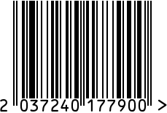

**Часы настенные круглые интерьерные** Артикул: 79MAL-5767

Вес (г): 8000

Габариты (ВхШхГ, см): 51х51х6

Состав: нержавеющая сталь, зеркало

Цвет: золотистый

Страна: Индия

Продавец: ООО «РУЗОНС»

Адрес: г.Москва, ВН.ТЕР.Г.,

Муниципальный

округ Обручевский,

пр-кт Ленинский, д.111, к.1